
微长征
软件学院
“微长征”晨跑活动方案

时间:2016年5月—11月
地点：华南理工大学大学城校区
主办：华南理工大学软件学院
承办：“微长征”筹备委员会

活动目的及意义
2015年1月12日，习近平主席同200余名中央党校县委书记研修班的学员们亲切地说：“那时候我年轻想办好事，差不多一个月大病一场。为什么呢？老熬夜。经常是通宵达旦。后来最后感觉到不行，这么干也长不了。先把自己的心态摆顺了，内在有激情，外在还是要从容不迫。”青年的价值取向决定了未来整个社会的价值取向，而青年又处在价值观形成和确立的时期，抓好这一时期的价值观养成十分重要。这就像穿衣服扣扣子一样，如果第一粒扣子扣错了，剩余的扣子都会扣错。人生的扣子从一开始就要扣好。核心价值观的养成绝非一日之功，要坚持由易到难、由近及远，努力把核心价值观的要求变成日常的行为准则，进而形成自觉奉行的信念理念。
此次“微长征”活动便是着眼于生活中的小处，组织同学们坚持早起晨跑，锻炼体魄，坚持不懈，学习长征精神，感悟长征艰辛，从四渡赤水河，巧渡金沙江；飞夺泸定桥，强渡大渡河……都无不体现出中国红军将士“大无畏”，不怕艰难困苦，永久坚持的精神。
通过此次活动的开展，培养同学们早起的良好习惯，坚持锻炼的毅力，让每天都充满活力，更加富有年轻人的朝气。

活动主题
每一天 都是万里长征的一小步

活动要素
活动时间：2016年5月至2016年11月
活动地点：华南理工大学大学城校区
活动对象：软件学院全体学生
主办单位：“微长征”筹备委员会
协办单位：软件学院逐梦·筑梦学生党建工作室

活动规划
时间：2016年5月——11月
遇见·华工——清晨慢跑活动
时间：2016年10月
雄关漫道真如铁——定向越野活动
时间：2016年11月13日
红旗漫卷 我辈非凡——纪念红军长征胜利80周年主题讲座暨遇见·华工晨跑活动颁奖大会

活动内容
- 遇见·华工——清晨慢跑活动
- 活动主题
遇见·最美的华工 预见·非凡的自己
- 形式
分为个人或小组形式
- 活动阶段
- 过草地：5月16日-6月16日
（其中5月16日至20日为宣传周、“五早”活动过渡周）
- 勇闯雪山：9月12日-10月8日
- 飞夺泸定：10月11日-11月11日
- 流程
- 工作人员到场：在操场设置工作区域，张贴标记牌，小型板凳若干个，工作人员负责看管参与者背包(7:00-7:40)
- 签到：参与者将自己（或小组）与操场合照发至公众号,参与者可以选取操场的任意角落景色
- 记录跑步：打开“每步运动”软件（推荐可选择其他计步软件）开始计步
- 结果反馈：跑步结束后，参与者将合照和跑步记录（含系统时间、跑步圈数、跑步时间）的截图发至isoftware公众号中。工作人员会根据提交图片内容进行审核，为大家计算积分和里程数。
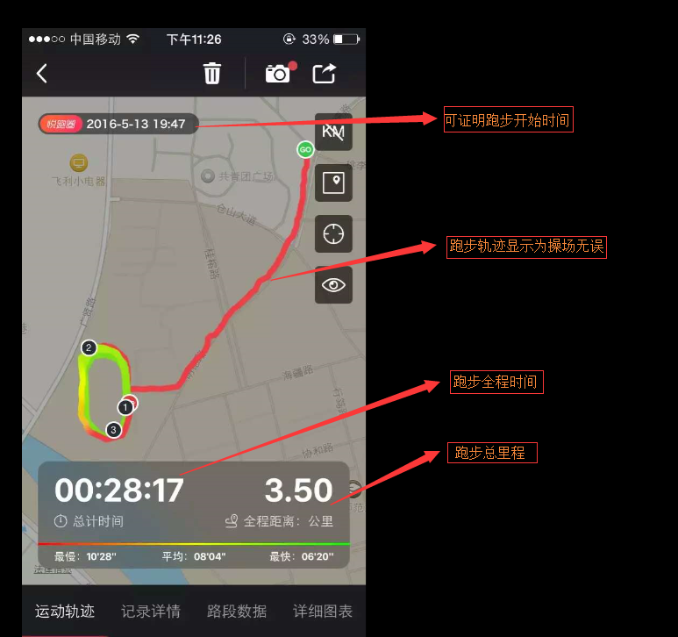

- 积分规则
积分为两期：第一期：2016年春季学期
第二期：2016年秋季学期（积分制度待定）
第一期：
- 基本分：根据反馈回来的跑步记录截图，10米为1里程，每天跑够1200米即可获得标准分1分。
- 小组基本分：参与者可以以宿舍、班级为单位组队，也可自由在学院内组队，以小组形式参加晨跑，获取小组奖励。小组基本分按小组内完成人数积分，组员每天完成个人基本分后，每一名完成者可为小组积分积1分。小组内人数不少于2人，不多于4人，人数越多，积分越多。
- 周冠军：以本周里程数进行加和，制作光荣榜，粘贴在操场位置或者二饭宣传栏。并给予奖励。
- 奖项设置
个人奖项：
积分榜第1名：价值500元 Kindle触屏电子书阅读器
积分榜第2—3名：价值300元 森海塞尔CX215耳机
积分榜第4—5名：价值 200元达尔优鼠标
积分榜第6—10名：价值99元 小米手环（光感版）
每周设置300元的餐券池
里程榜（周榜）第1—10名平分餐券池（如遇并列依然平分）
团体奖项：
积分榜团体第1名：500元图书基金；
积分榜团体第2名：300元图书基金；
积分榜团体第3—5名：200元的定制团队文化服。
- 激励计划
- 随机抽取“惊喜日”，派发早餐券、水；
- 跑完步递上一块干毛巾；
- 设置“公仔和我一起跑”活动，工作人员穿着公仔服装激励参与者；
- 邀请留学生和我们一起进行清晨“英语角”活动。

工作安排
- 前期工作安排
由逐梦筑梦工作室担任“微长征”执行委员会
时间界限 | 工作内容 | 负责部门 | 跟进人 | 备注
5月19日 | 海报设计 | 宣传部 |  | 留公众号二维码空位
5月19日 | 传单设计 | 宣传部 |  | 留公众号二维码空位
5月20日 | 公众号线上报名功能实现 | 宣传部
5月20日 | 宣传推文 | 宣传部
5月19日 | 传单海报打印 | 实践部
5月19日 | 海报粘贴 | 实践部
5月20日 | 日·惊喜准备 | 实践部
6月15日 | 每周月奖品准备 | 实践部
5月14日21:00 | 扫楼 | 实践部

- 过草地月期间工作安排
时间 | 工作内容 | 负责部门 | 跟进人 | 备注
5月16日-5月20日 | 活动流程介绍 | 实践部 |  | 地点操场舞台
5月16日-5月20日 | 告知五早参与者“微长征活动细节”，并且如何使用拍照方式传照片至公众号 | 实践部
5月23日-5月27日 | 惊喜日派发奖励 | 实践部
5月30日-6月3日 | 惊喜日派发奖励 | 实践部
6月6日-6月10 | 惊喜日派发奖励 | 实践部
6月13日-6月18日 | 惊喜日派发奖励 | 实践部
5月16日-6月10日 | 每周统计积分 | 宣传部
6月12日 | 每月奖励 | 实践部

活动亮点
- 密切结合“长征”主题，在晨跑中感悟长征精神，让晨跑锻炼更加富有意义。有“草地”“雪山”“泸定桥”等不同主题的晨跑月份，让晨跑更加生动和形象。
- 创新的形式，使得晨跑活动更加富有活力，更加接地气。活动鼓励同学们两人共同晨跑，欢迎同学们宿舍集体出行，对集体晨跑的会予以更多的积分奖励。活动要求同学们在晨跑后与操场合影，在操场的留影是你获取奖励的凭证，也是你洋溢青春的记忆。每周都会精选晨跑突出，合影美丽，积极活跃的同学予以在微信公众账号推送，鼓励同学们多加参与。

经费预算

奖品预算
项 目 | 单 价 | 数 量 | 总 价 | 负责人 | 备 注
水 | 2 | 250 | 500
早餐、早餐券 | 5 | 100 | 500
相册 | 25 | 20 | 500
Kindle阅读器 | 500 | 1 | 500
森海塞尔CX215耳机 | 300 | 2 | 600
达尔优鼠标 | 200 | 2 | 400
小米手环（光感版） | 99 | 5 | 495
300元餐券 | 300 | 4 | 1200
500元图书基金 | 500 | 1 | 500
300元图书基金 | 300 | 1 | 300
团队文化服 | 50 | 4 | 200
海报整版 | 40 | 2 | 80
海报A1 | 10 | 10 | 100
宣传单 | 0.2 | 500 | 100
总计 | 5975

雪山月奖品预算（待定）
项 目 | 单 价 | 数 量 | 总 价 | 负责人 | 备 注

飞夺泸定桥月奖品预算（待定）
项 目 | 单 价 | 数 量 | 总 价 | 负责人 | 备 注
附录：
2016年5月日历
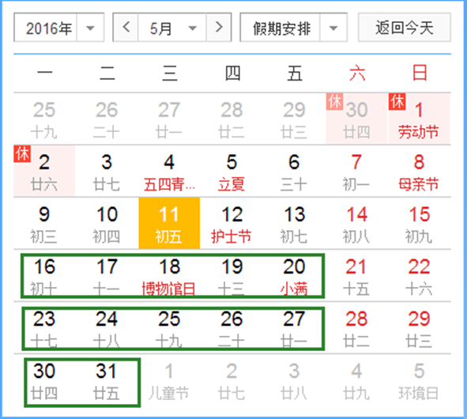

2016年6月日历
